F597 Informations à l’attention du thérapeute :

Chère et cher confrère,

Le présent formulaire vous permet de documenter une demande liée aux conditions d’hébergement de votre patient·e et éventuellement de sa famille.

L’EVAM a mis en place une procédure très précise pour le traitement de ces demandes, et dans l’intérêt de votre patient·e, il est indispensable qu’elle soit suivie scrupuleusement. Le « Groupe de Travail critères de Vulnérabilités » (GTV), composé d’une équipe pluridisciplinaire du secteur de Soins aux migrants d’Unisanté donne son préavis à l’EVAM sur la base des documents que vous établissez. Il ne peut intervenir que sur sollicitation de ce dernier selon la procédure détaillée ci-dessous.

Un échange régulier est organisé entre le GTV et l’EVAM pour aborder chaque situation. La décision finale revient à l’EVAM. Si à la suite d’une demande, votre patient·e reste sans nouvelle, il est possible que la demande ne soit pas parvenue au GTV pour des raisons de procédure. Nous vous invitons dans ce cas à contacter l’EVAM. La procédure à suivre est la suivante :

Le présent formulaire, accompagné des éventuels rapports médicaux détaillés, doit être transmis sous enveloppe fermée avec la mention : confidentiel à transmettre à Unisanté, à l’attention du Groupe de Travail critères de Vulnérabilité, concerne : nom, prénom et N° EVAM du patient. Cette enveloppe fermée doit être accompagnée d’une demande de modification de logement signée par le patient lui-même (cf. modèle en fin de document). Le tout doit être adressé à : Etablissement vaudois d’accueil des migrants (EVAM), Pôle Placement, Route de Chavannes 33, 1007 Lausanne.

À transmettre à :
Etablissement vaudois d’accueil des migrants (EVAM)
Pôle Placement, Route de Chavannes 33, 1007 Lausanne
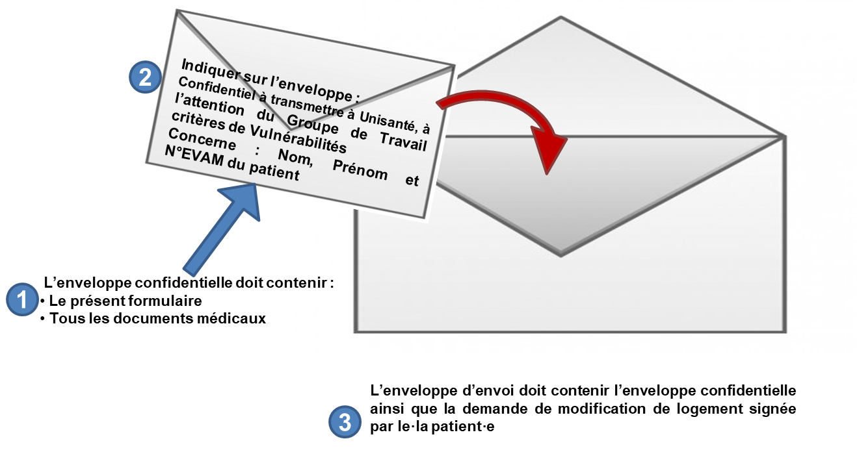

F597 Evaluation de la vulnérabilité du patient

Nom : |  | Date d'émission du dossier :
Prénom : |  | Date de réception Unisanté :
Date de naissance : |  | Date de réception EVAM :
N°EVAM :

- Au préalable

- Besoins patient·e selon l’appréciation du médecin

- Attentes exprimées par patient·e

- Les critères de vulnérabilités sociaux, somatiques et psychiatriques présents

- Critères sociaux :
Enfants, famille, entourage, occupation (professionnelle, formation, autres), situation de discrimination (homosexualité, conflits interethniques, interreligieux).

Remarques :
Merci de décrire avec précision l’impact de ces critères sociaux sur les activités de la vie quotidienne.

- Critères somatiques :
Antécédents et diagnostics
Gravité et pronostic
Médication
Mobilité / Handicap
Grossesse et période néonatale
Remarques :
Merci d’apporter des précisions sur les manifestations symptomatiques et l’atteinte aux activités de la vie quotidienne.

Suivi (complétez le tableau ci-dessous)

NOM DU PROFESSIONNEL | LIEU | DOMAINE THERAPEUTIQUE (y compris non médical) | FREQUENCE DU TRAITEMENT (par semaine/mois/année) | DUREE PREVUE DU TRAITEMENT

- Critères psychiatriques :

Absence de la capacité de discernement du patient
Décrivez avec précision les manifestations et l’atteinte aux activités de la vie quotidienne et sur quel sujet le/la patient·e a une absence de la capacité de discernement.

Diminution de la capacité de communiquer du patient
Décrivez avec précision les manifestations et l’atteinte aux activités de la vie quotidienne.
légère modérée sévère

Troubles de l’humeur
Décrivez avec précision les manifestations et l’atteinte aux activités de la vie quotidienne.
légère modérée sévère

Troubles anxieux
Décrivez avec précision les manifestations et l’atteinte aux activités de la vie quotidienne.
légère modérée sévère

Syndrome de stress post-traumatique
Décrivez avec précision les manifestations et l’atteinte aux activités de la vie quotidienne.
légère modérée sévère

Troubles psychotiques
Décrivez avec précision les manifestations et l’atteinte aux activités de la vie quotidienne.
légère modérée sévère

Suivi (remplir le tableau ci-dessous)

NOM DU PROFESSIONNEL | LIEU | DOMAINE THERAPEUTIQUE (y compris non médical) | FREQUENCE DU TRAITEMENT (par semaine/mois/année) | DUREE PREVUE DU TRAITEMENT

Remarques :

- Hébergement

- Hébergement actuel :

Appartement individuel
Si appartement partagé avec autres locataires, préciser le nombre et les liens familiaux.
Foyer
Foyer avec chambre individuelle
Abri PC
Sleep-in
Autre :

- Besoins en matière d’hébergement :

Logement en appartement individuel
Précisez les raisons médicales :
Chambre partagée en foyer EVAM (ni abri PC, ni Sleep-In ou autre)
Précisez les raisons médicales :
Chambre à effectif réduit en foyer (2 personnes au maximum)
Précisez les raisons médicales :
Chambre individuelle en foyer EVAM (ni abri PC, ni Sleep-In ou autre)
Précisez les raisons médicales :

- Besoins particuliers :

Endroit où se reposer la journée
Précisez les raisons médicales :
Besoin de sanitaires privatifs pour raisons médicales
Précisez les raisons médicales :
Logement avec ascenseur ou situé au rez-de-chaussée
Précisez les raisons médicales :

- Situation géographique :

Thérapeutes :
Par défaut, si cette case n’est pas cochée, le GTV considère que le·la patient·e peut changer de thérapeute. (Un rendez-vous hebdomadaire n’exige pas à priori de résider dans la même ville que son thérapeute.
En principe, l’EVAM rembourse les frais de transport. Vous avez la possibilité de donner d’éventuels arguments médicaux quant à l’impact d’un changement géographique sur le suivi thérapeutique).

Région :
Il est à noter que les lieux d’hébergement de la région lausannoise sont attribués souvent après un long délai d’attente. Aussi, il est très important d’évaluer et de discuter de cet aspect avec votre patient·e.

Nécessité d’être à proximité d’un lieu de soins :
Précisez les raisons médicales :
Nécessité d’une aide aux transports :
Précisez les raisons médicales :
Remarques :

Lieu :

Date : Signature

Médecin :

Timbre

A l’attention de l’EVAM

Demande de modification de logement

Madame, Monsieur,

Par la présente lettre, je me permets de vous confirmer mon souhait d'un changement de logement, comme sollicité dans le rapport de vulnérabilité qu’a rédigé mon médecin.

En vous remerciant par avance de votre bienveillante compréhension, je vous prie d’agréer, Madame, Monsieur, mes salutations distinguées.

Nom
et Prénom
du/de la
demandeur·euse :

Lieu et date :

Signature :

*Conditions d’envoi :
Se référer au point 3 du schéma en page 1 du présent document

